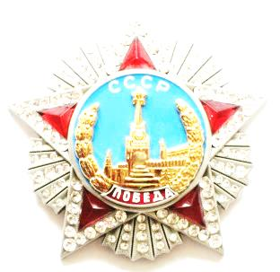
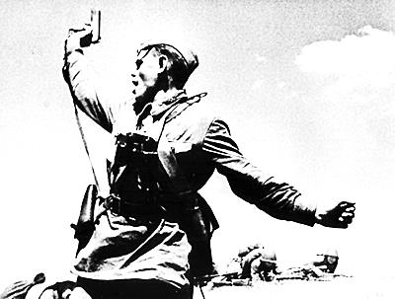
ПРОЛЕТАРИИ ВСЕХ СТРАН ОБЪЕДИНЯЙТЕСЬ
ИСКРА
ИЗ ИСКРЫ ВОЗГОРИТСЯ ПЛАМЯ
Мир ХИЖИНАМ - ВОЙНА ДВОРЦАМ; МИР ХИЖИНАМ - ВОЙНА ДВОРЦАМ; МИР ХИЖИНАМ - ВОЙНА ДВОРЦАМ

№52-09.20
==================================================================================================================
БЛАГИМИ НАМЕРЕНИЯМИ ВЫСЛАНА ДОРОГА В АД
Спустя пять лет после Евромайдана журналисты решили выяснить, как живут его былые "герои". Например, Оля - "кружевные трусики" ищет работу в России через портал для актёров. А страна тем временем живёт в нищете.
Журналисты решили выяснить, как "революция достоинства" (гидности по укр. Или по народному «реголюция гнидности») изменила жизнь рядовых украинцев и что стало за прошедшие пять лет с былыми "героями" Евромайдана.
Из позитивных изменений можно отметить туристический безвиз, а вот негативных оказалось значительно больше: двукратное падение средней зарплаты в долларовом эквиваленте, двукратное подорожание квартплаты, первое место в Европе в рейтинге бедности и 138-е - в мировом индексе счастья.
Арсений Яценюк по итогам силового захвата власти стал премьером и прославился коррупционным скандалом с проектом "Стена" на границе с Россией. Сбежал в Майами. Виталий Кличко стал мэром Киева и безуспешно борется с провалами в коммунальном хозяйстве, а вот теневые лидеры Майдана, Петр Порошенко стал президентом и мнгократно увеличил свои миллиардные «статки». Продолжил начатую Турчиновым войну на Донбассе и был отвергнут народом Украины на очередных выборах президента. Против него возбуждено десятки уголовных дел.
Что касается менее крупных деятелей, то, к примеру, Оля - "кружевные трусики", которая стояла на Майдане с плакатом "Я девочка! Я не хочу в Таможенный союз! Я хочу кружевные трусики и в ЕС!", теперь ищет работу через российский портал "Актёр онлайн". В анкете пишет о себе, что она "взбалмошная и любит перемены".
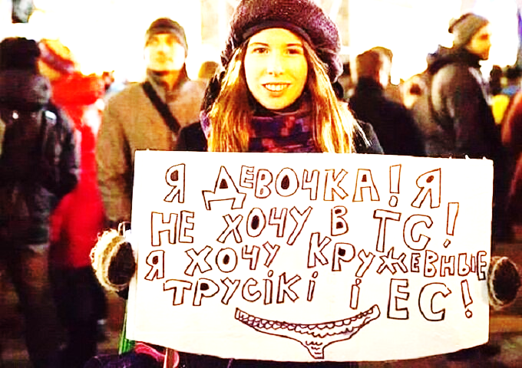
Медик-волонтер Олеся Жуковская, которая прославилась сообщением "я умираю" в соцсетях после ранения, уверяет, что теперь не хочет под пули.
"Все реформы, которые делаются, идут как-то очень медленно. Молодежь уезжает из страны, потому что плохо с работой, низкие зарплаты, на которые просто нельзя выжить. За какие перемены в стране положила свои жизни "небесная сотня"? Перемен к лучшему нет. Неужели их смерть была напрасной?" - приводит ее слова "Комсомольская правда".
Теперь же международная преступность импортирует женщин с Украины, стран Балтики, Венгрии, Польши и Румынии туда, где они считаются экзотическим и желанным товаром. Как правило, пунктами назначения становятся развитые страны Европы, Азии, Северной Америки и Ближнего Востока^{[6]}. В 2002 году размах нелегального трафика женщин для занятий проституцией (см. проституция на Украине) поставил Украину на первое место в мировом масштабе^{[7]}.
Согласно данным проекта Агентства США по международному развитию «Реформа ВИЧ в дейст-вии» на 2017 год средний возраст украинской секс-работницы составляет 28,5 лет, причём для 81 % из них предоставление сексуальных услуг является основным источником дохода. Изучение их условий работы показывает, что они сталкиваются с высоким уровнем дискриминации, жестокого обращения и насилия.
Больше всего проституток в Европу поставляют Нигерия, Албания и Румыния. Однако далее в списке крупнейших поставщиков живого товара – Молдова, Украина, Беларусь, Литва и Латвия. Печальная «пальма первенства» на постсоветском пространстве принадлежит Молдове – по различным источникам ее граждане составляют до 45% европейских проституток. Доля Украины оценивается в 7-11%,
Большинство проданных в рабство женщин в возрасте 18-24 лет, но зафиксированы случаи прода-жи и 13-14-летних девочек. В основном – из семей с низким уровнем достатка, как правило, из горо-дов, где высок процент безработных. У примерно 60% рабынь сложились плохие отношения с род-ными. В подавляющем большинстве случаев они польстились на рекламу фирм, которые предлагали им работу официанток, танцовщиц или санитарок в странах Европы. 89% похищенных женщин, по их словам, не подозревали, что эта работа может оказаться лишь приманкой, а сами они станут объек-тами сексуальной эксплуатации. (Увы, таковы итоги цветных революций при капитализме) Не для того разрушали СССР, чтобы люди в Украине или Белоруссии жили достойно
=================================================================================
Украина едет на заработки: попрошайки, проститутки, рабы
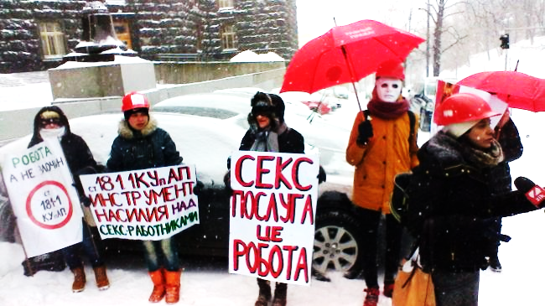
Национальная полиция Украины и пограничники бьют тревогу. Ежедневно с Украины выезжают, даже, скорее, вывозятся, молодые девушки, кото-рым уготована работа на «сексуа-льном фронте» в европейских или турецких борделях.
б этом пишет информагентство «Харьков».
В основном, украинки из-за сложной материальной ситуации едут за гра-ницу мыть унитазы, работать на по-лях и заниматься проституцией. Например, недавно стало известно, что нищих украинок из Ровненской области (Западная Украина) отправляли в сексуальное рабство в Германию. Двое местных жителей промышляли таким «бизне-сом» с февраля по июнь 2019 года: подыскивали малообеспеченных девушек и предлагали им зарабатывать на жизнь проституцией в Европе. Добродетели даже оказывали им финансовую помощь при оформлении документов и сопровождали при выезде из страны. Однако в Германии вместо обещанных высоких заработков девушек ждало сексуальное рабство. Схема вскрылась, когда одного из подозреваемых задержали с завербованной девушкой при попытке пересечения границы. Через некоторое время второй фигурант сам явился к следователю. Подозреваемым предъявлено обвинение в торговле людьми.
=================================================================================
ГЛАВА СВР НАЗВАЛ ГЛАВНУЮ ЦЕЛЬ ДЕЛА НАВАЛЬНОГО
Главной целью раскручивания дела Алексея Навального западными странами является блокировка строительства «Северного потока-2». Такое мнение во вторник, 22 сентября, высказал директор Службы внешней разведки (СВР) России Сергей Нарышкин, передает ТАСС.
По словам Нарышкина, в последнее время СВР фиксирует активные попытки некоторых стран Запада раскрутить ситуацию с Навальным и добиться блокировки газопровода в качестве наказания для России. Подобную активность глава службы назвал примером недобросовестной конкуренции за европейский рынок газа.
«Вашингтону крайне важно добиться закрытия этого проекта, который ставит под вопрос планы Белого дома по наращиванию поставок американского СПГ в Европу», — пояснил Нарышкин.
При этом он выразил надежду, что Евросоюз в преддверии зимы все-таки будет полагаться на здравый смысл. «Думается, что члены ЕС не будут действовать в отношении "Северного потока-2" по принципу "Назло бабушке отморожу уши"», — отметил директор СВР.
Ранее в сентябре американский госсекретарь Майк Помпео заявил, что США создадут коалицию, чтобы помешать завершению строительства газопровода «Северный поток-2». Он также отмечал, что Вашингтон может подготовить ответ на ситуацию с Навальным.
До этого Европейский парламент (ЕП) принял резолюции по Навальному. Европейские власти потребовали ужесточить санкции против России и остановить строительство «Северного потока-2». «Северный поток-2» — газопровод из России в Европу по дну Балтийского моря. В настоящее время он построен более чем на 90 процентов. Газопровод должны были сдать еще в 2019 году, однако у проекта возникли проблемы сначала из-за позиции Дании, а затем в связи с санкциями США. В результате завершение строительства перенесли на горизонт 2021 года.

Итак мы имеем массу доказательств преступной сущности империализма и в первую империализма США. Для них жизнь людей, их судьбы и судьбы государств значения не имеют. Их интересы превыше всего. Верить им нельзя!!

